## 学连接查询

教程 http://php.50css.com/article/mysql/join.php

## 学TP的连接查询

用连接查询做好前台购物车商品列表和我的收藏商品列表

下面截图是我的收藏商品列表的控制器代码：

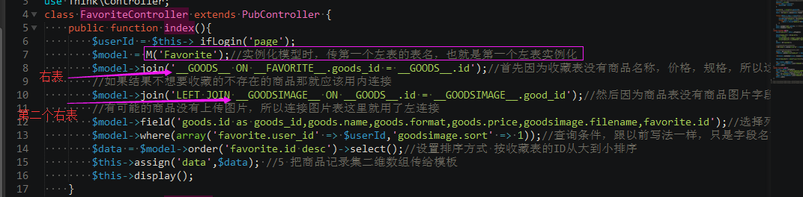

## 后台会员收藏的商品列表和会员的购物车商品列表

给会员列表页面增加查看收藏和查看购物车的链接

C:\web_study\php\mou_shop\Application\Admin\View\User\index.php 增加的代码如下：

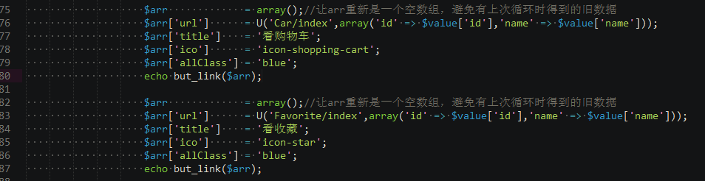

增加后台的购物车控制器和收藏控制器，代码详见

C:\web_study\php\mou_shop\Application\Admin\Controller\CarController.class.php

和 C:\web_study\php\mou_shop\Application\Admin\Controller\FavoriteController.class.php

增加后台的购物车列表模板页面和收藏列表模板页面，代码详见：

C:\web_study\php\mou_shop\Application\Admin\View\Car\index.php

和 C:\web_study\php\mou_shop\Application\Admin\View\Favorite\index.php

## 搜索

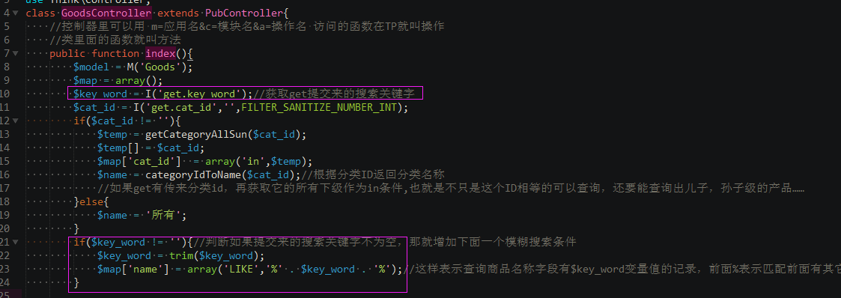

商品搜索，会员搜索

## 其它细节调整

会员管理添加会员和修改会员和添加管理员的密码改为加密

会员管理相关获取最后一个不为空的城市选项改为调用公共函数

会员列表的地址一列增加显示来自city_id字段值得到的城市名称以及所有父级城市名称